Eindbeoordeling van het assessment Groepsleerkracht VMBO 2020-2021 op grond van portfolio, videofragmenten en criterium gericht interview)

Student: …………………………………………………………………………… Opleidingsassessor: …………………………………………………………

Studentnummer: …………………………………………………………………. Veldassessor: …………………………………………………………………. Datum: ……………

 | voldaan//niet voldaan | Evt. bijzondere kwaliteiten
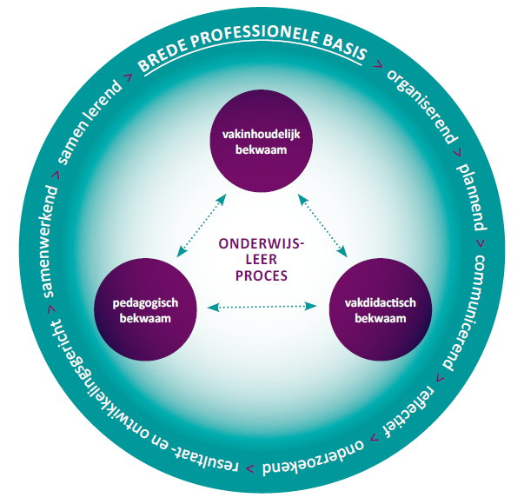

Doorgroeiadvies:

Commentaar student:

Handtekening opleidingsassessor, namens beide assessoren:

□ De assessoren verklaren het portfolio en al het andere materiaal van de kandidaat na afloop van het assessment uit hun persoonlijk archief te zullen verwijderen.
Professionele bekwaamheid
Omschrijving | Bewijs in portfolio en videofragmenten: | In CGI is gevraagd naar: | Aanvullend bewijs in het CGI:
Beschrijvend van aard: voorbeelden, bewijsstukken, vragen, antwoorden, etc. in steekwoorden genoteerd

Een professionele leraar heeft aangetoond dat hij met zijn vakinhoudelijke, vakdidactische en pedagogische kennis en kunde zijn werk als leraar en als deelnemer aan de professionele onderwijsgemeenschap die hij samen met zijn collega’s vormt, kan verrichten op een professioneel doelmatige en verantwoorde wijze.
Zie volgende pagina voor de bekwaamheidseisen die in het assessment groepsleerkracht worden getoetst.

Conclusie m.b.t. professionele bekwaamheid
Waarderend van aard: uitspraak over het vastgestelde niveau van de student

Professionele bekwaamheidseisen:
- De leraar kan zijn eigen onderwijs vormgeven, afstemmen op het niveau en de kenmerken van zijn leerlingen, uitvoeren, evalueren en bijstellen.
- De leraar kan samenwerken met collega’s in - en waar relevant ook buiten - de eigen instelling en zijn professionele handelen waar nodig afstemmen met hen.
- De leraar kan bijdragen leveren aan onderwijskundige ontwikkelingen door het raadplegen van bronnen, het inbrengen van informatie en kritische bijdragen aan oordeelsvorming en het oplossen van praktijkproblemen.
- De leraar kan meewerken aan praktijkgericht onderzoek ten behoeve van onderwijsontwikkelingen en gebruik maken van nieuwe kennis en inzichten uit onderzoek die praktijkgericht zijn uitgewerkt en beproefd.
- De leraar kan zijn professionele handelen uitleggen en verantwoorden
- De leraar kan zelfstandig vormgeven aan zijn professionele ontwikkeling.
Vakdidactische bekwaamheid
Omschrijving | Bewijs in portfolio en videofragmenten: | In CGI is gevraagd naar: | Aanvullend bewijs in het CGI:
Beschrijvend van aard: voorbeelden, bewijsstukken, vragen, antwoorden, etc. in steekwoorden genoteerd

Vakdidactisch bekwaam wil zeggen dat de leraar de vakinhoud leerbaar maakt voor zijn leerlingen, in afstemming
met zijn collega’s en passend bij het onderwijskundige beleid van zijn school. Hij weet die vakinhoud te vertalen
in leerplannen of leertrajecten.
Zie volgende pagina voor de bekwaamheidseisen die in het assessment groepsleerkracht worden getoetst.
Conclusie m.b.t. vakdidactische bekwaamheid
Waarderend van aard: uitspraak over het vastgestelde niveau van de student

Bekwaamheidseisen vakdidactisch, kunde:
- De leraar kan aan leerlingen verwachtingen en leerdoelen duidelijk maken en leerlingen motiveren om deze te halen.
- De leraar kan een gerichte inzet van loopbaan oriëntatie en begeleiding, differentiëren naar niveau en kenmerken van zijn leerlingen.
- De leraar kan feedback vragen van leerlingen en deze feedback tezamen met zijn eigen analyse van de voortgang gebruiken voor een gericht vervolg van het onderwijsleerproces.
- De leraar kan leerproblemen signaleren en indien nodig met hulp van collega’s oplossingen zoeken of doorverwijzen.
- De leraar kan kritisch reflecteren op zijn eigen pedagogisch-didactisch handelen.

Pedagogisch bekwaamheid
Omschrijving | Bewijs in portfolio en videofragmenten: | In CGI is gevraagd naar: | Aanvullend bewijs in het CGI:
Beschrijvend van aard: voorbeelden, bewijsstukken, vragen, antwoorden, etc. in steekwoorden genoteerd

Pedagogische bekwaamheid wil zeggen dat de leraar op een professionele, ontwikkelingsgerichte werkwijze en in samenwerking met zijn collega´s een veilig, ondersteunend en stimulerend leerklimaat voor zijn leerlingen kan realiseren. Hij volgt de ontwikkeling van zijn leerlingen in hun leren en gedrag en stemt daarop zijn handelen af. Hij draagt bij aan de sociaal-emotionele en morele ontwikkeling van zijn leerlingen. Hij kan zijn pedagogisch handelen afstemmen met zijn collega´s en met anderen die voor de ontwikkeling van de leerling verantwoordelijk zijn. Deze uitspraak heeft een brede betekenis en impliceert ook de bijdrage van de leraar aan burgerschapsvorming en de ontwikkeling van de leerling tot een zelfstandige en verantwoordelijke volwassene.
In de context van het beroepsgerichte onderwijs gaat het hier ook om de begeleiding van de leerling bij zijn oriëntatie op beroepen en het ontwikkelen van beroepsidentiteit. Ook in pedagogische zin blijft zijn onderwijs van deze tijd.
Conclusie m.b.t. pedagogische bekwaamheid
Waarderend van aard: uitspraak over het vastgestelde niveau van de student

Bekwaamheidseisen pedagogisch, kennis:
- De leraar heeft kennis van ontwikkelingstheorieën en de gedragswetenschappelijke theorie die voor zijn onderwijspraktijk relevant zijn (bijvoorbeeld elementen uit de sociale psychologie en de communicatietheorie) en kan die betrekken op zijn pedagogisch handelen.
- De leraar verdiept zich in de theoretische en praktische aspecten van het leren functioneren in een beroep en de ontwikkeling van beroepsidentiteit binnen de context van het beroepsgerichte onderwijs.
- De leraar heeft kennis van agogische en pedagogische theorieën en methodieken, die voor zijn onderwijspraktijk relevant zijn en kan die betrekken op zijn pedagogisch handelen.
- De leraar heeft kennis van veelvoorkomende ontwikkelings- en gedragsproblemen en -stoornissen.
- De leraar weet hoe hij zicht kan krijgen op de leefwereld van zijn leerlingen en hun sociaal-culturele achtergrond.
- De leraar weet hoe hij daarmee rekening kan houden in zijn onderwijs.
- De leraar heeft zich theoretisch en praktisch verdiept in de pedagogiek van het type onderwijs en het deel van het curriculum waarin hij werkzaam is.

Bekwaamheidseisen pedagogisch, kunde:
- De leraar kan groepsprocessen sturen en begeleiden.
- De leraar kan het zelfvertrouwen van leerlingen stimuleren, hen aanmoedigen en motiveren (onder meer in het kader van loopbaanoriëntatie en –begeleiding.
- De leraar heeft oog voor de sociaal-emotionele en morele ontwikkeling van zijn leerlingen en doet daar recht aan (in de context van het beroepsgerichte onderwijs gaat het hier ook om de begeleiding van de leerling bij het ontwikkelen van beroepsidentiteit)
- De leraar kan ontwikkelings-, gedragsproblemen en -stoornissen signaleren en indien nodig met hulp van collega’s oplossingen zoeken of doorverwijzen.
- De leraar kan zijn onderwijs en zijn pedagogische omgang met zijn leerlingen uitleggen en verantwoorden.
- De leraar kan zijn pedagogisch handelen afstemmen met anderen die vanuit hun professionele verantwoordelijkheid bij de leerling betrokken zijn, zoals begeleiders van het leren op de werkplek en (indien de leerling nog niet volwassen is) ouders.
- De leraar is in staat tot kritische reflectie op zichzelf in de pedagogische relatie.

